ESERCITAZIONE SUGLI SWITCH

L’esercizio in questione si tratta sulla simulazione di una rete di 3 laboratori con 5 PC ciascuno, tutti collegati tra di loro.

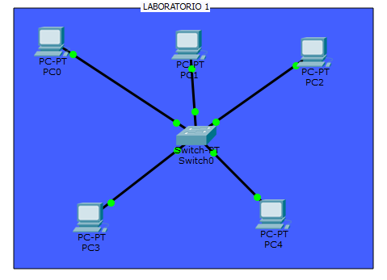

Questo è lo schema che si è ripetuto per progettare ogni laboratorio:

-Uno switch

-5 PC collegati

Dopo aver sistemato su Cisco la disposizione dei componenti, si è passato all’inserimento degli indirizzi IP dei 15 dispositivi. Essi essendo in un’unica rete devono tutti contenere una parte fissa uguale in questo caso 192.168.1 poi a variare è l’ultima serie di numeri che vanno in questo caso da 1 a 15.

Si avrà quindi una rete di PC con indirizzo IP da 192.168.1.(1-15).

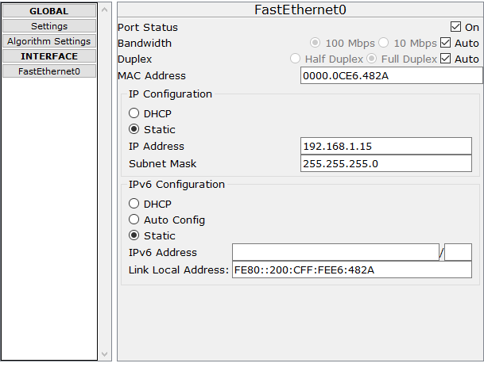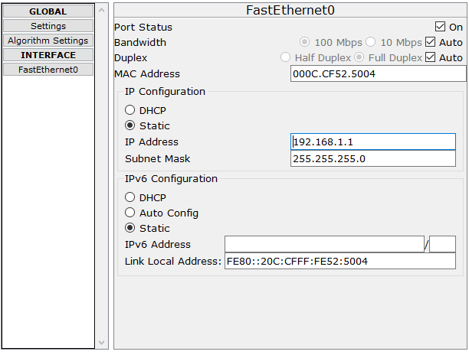primo PC ultimo PC

Collegamento dei laboratori

Un’ opzione potrebbe essere di collegare i 3 switch della rete in serie, ma questo non è un metodo conveniente poiché si creerebbe un alto flusso di dati durante la comunicazione dei pc soprattutto sullo switch del laboratorio centrare. Porterebbe quindi ad un intasamento e rallentamento delle prestazioni della rete.

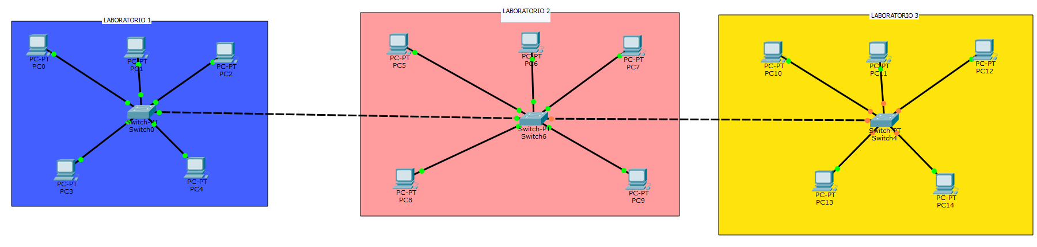

Il metodo migliore è quello di utilizzare un quarto switch direttamente collegato a sua volta a gli switch di tutti i laboratori. Ciò permette una migliore efficienza della rete evitando si sovraccaricarla.

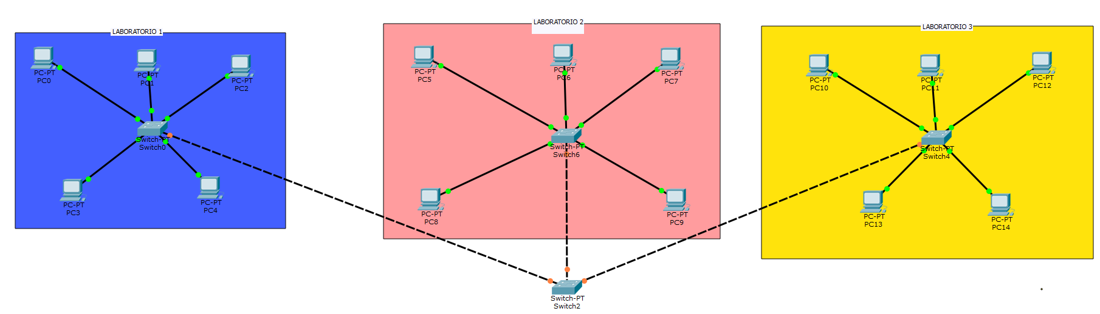

SIMULAZIONE DI UNA COMUNICAZIONE

In questo caso avverrà uno scambio di pacchetto tra il PC-0 e il PC-14 (agli angoli apposti).

Il pacchetto dopo essere partito raggiunge il primo switch

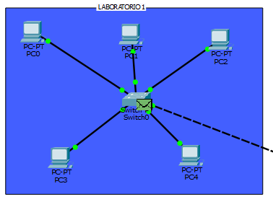

Viene mandato a tutti i PC del primo laboratorio, ma viene rifiutato. Nel mentre raggiunge lo switch esterno.

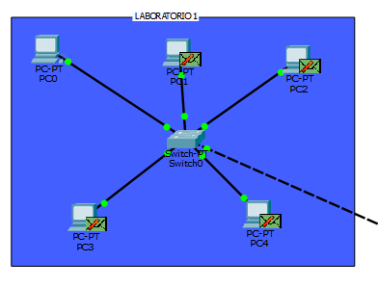 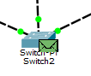

Dopo raggiunge gli altri due switch che mandano il pacchetto a tutti i PC della rete, ma solo il destinatario lo accetta

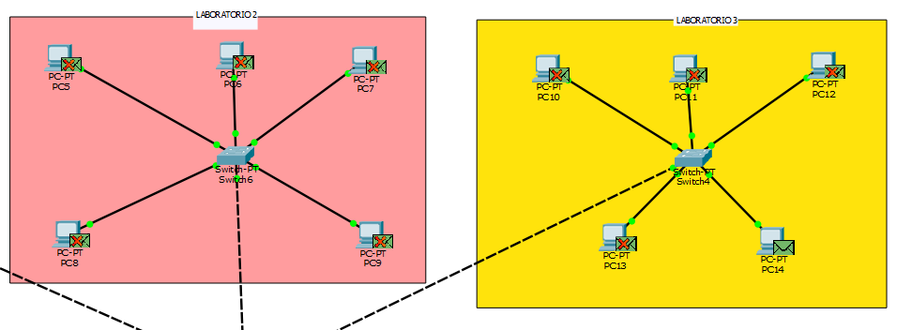

Come ultima parte il pacchetto ritorna al mittente, passando solo dagli switch senza essere mandato ad altri terminali, poiché nelle fasi precedenti sono stati memorizzazi gli indirzzi MAC dei PC. Ciò permette di non dover più coinvolgere tutti i dispositivi ma solo gli interessati durante una comunicazione di pacchetto.

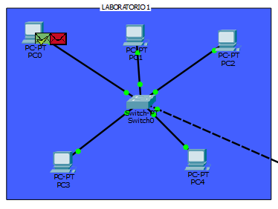

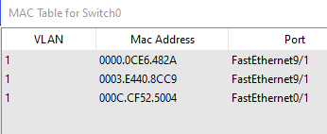 Esempio di MAC table dello switch